Uvod
Novi Stečajni zakon (NN, br. 71/15) stupio je na snagu 1. rujna 2015. godine, s tim da su stečajni postupci pokrenuti prije toga datuma dovršeni prema odredbama zakona koji je bio na snazi u vrijeme njihova pokretanja. Potreba za donošenjem novog Stečajnog zakona proizašla je iz potrebe učinkovitijeg rješenja problema insolventnosti poslovnih subjekata u vremenu gospodarske krize, kao i problema koji su se pojavili u njegovoj dosadašnjoj primjeni.
Jedan od glavnih problema stečajnih postupaka je taj da je u praksi do pokretanja stečaja dolazilo nakon dugotrajne insolventnosti dužnika što je u pravilu značilo da u vrijeme pokretanja i vođenja stečajnog postupka dužnik nije više imao gotovo nikakve imovine i naplata stečajnih vjerovnika u stečajnom postupku bila je neznatna ako bi je uopće bilo. Iz tog razloga, pravovremeno pokretanje stečaja, kada je dužnik insolventan, ali još uvijek nije otuđio svu imovinu, omogućit će vjerovnicima znatno veći postotak naplate.
Isto tako, budući da se stečaj nad dužnikom neće provoditi ako dužnik ne predujmi pristojbu za vođenje tog postupka, nepredujmljivanje pristojbe rezultiralo je odbacivanjem prijedloga za stečaj i gomilali su se dugotrajno insolventni dužnici koji nisu imali sredstava za predujmiti troškove postupka. Novim rješenjima koja donosi novi Stečajni zakon, a posebice automatskim pokretanjem stečaja nakon blokade računa dužnika u trajanju dužem od 120 dana, potiče dužnike da aktivnije poduzimaju mjere koje su potrebne da bi povratili solventnost ako je to moguće odnosno osigurati vjerovnicima da će stečaj biti pokrenut u relativno kratkom roku od nastupanja insolventnosti dužnika što će im jamčiti i veći postotak naplate u tim stečajnim postupcima.
- Analiza duga pravnih osoba blokiranih 120 i više dana – stanje 30. 9. 2018. godine

U informaciji o kretanju dospjelih neizvršenih osnova za plaćanje poslovnih subjekata sa stanjem na dan 30. rujna 2018. godine, Financijska agencija je objavila da je u blokadi bilo 7507 pravnih osoba. Ukupna vrijednost neizvršenih osnova za plaćanje pravnih osoba iznosila je 6,02 milijarde kuna.

Tablica 1. Broj pravnih osoba, iznos duga i broj zaposlenih prema trajanju blokade na dan 30. 9. 2018. godine
Izvor: Financijska agencija - Očevidnik redoslijeda osnova za plaćanje
Od ukupno 7507 blokiranih pravnih osoba njih 5078 ili 67,6 % blokirano je 120 i više dana, a njihov dug iznosi 5,06 milijardi kuna (84,1 %). Dug pravnih osoba čija blokada traje neprekidno 120 i više dana prema središnjoj državi (proračunu) iznosi 1,07 milijardi kuna, prema jedinicama lokalne (područne) uprave i samouprave 0,76 milijardi, a prema svim ostalim vjerovnicima 3,91 milijardu kuna. Kod tih pravnih osoba bila su zaposlena 3632 ili 28,5 % radnika.

Tablica 2. Broj pravnih osoba i iznos duga prema trajanju blokade i prema broju zaposlenih na dan 30.9.2018.g.
Izvor: Financijska agencija - Očevidnik redoslijeda osnova za plaćanje
Analiza pravnih osoba, blokiranih 120 i više dana, prema broju zaposlenih, pokazuje najveću koncentraciju iznosa blokade kod pravnih osoba bez zaposlenih. Skoro dvije trećine (64,5 %) insolventnih pravnih osoba, na koje se odnosi 70,0 % iznosa neizvršenih osnova, nisu krajem rujna 2018. godine imale zaposlenih.
Nešto manje od 30 % insolventnih pravnih osoba s više od polovine (50,6 %) zaposlenih opterećeno je sa 21,2 % iznosa neizvršenih osnova, a radi se o onima koje zapošljavaju jednoga ili dva radnika. Na pravne osobe sa tri i više zaposlenih odnosilo se samo 8,8 % ukupnoga iznosa prijavljenih neizvršenih osnova. Te pravne osobe, njih 291, činile su krajem rujna svega 5,7 % ukupnoga broja insolventnih pravnih osoba, no u njima je bila zaposlena gotovo polovina (49,4 %) ukupno zaposlenih u pravnim osobama, blokiranim 120 i više dana.
Tablica 3. Pregled dospjelih neizvršenih osnova pravnih osoba blokiranih do 120 i više od 120 dana, promatrano po županijama, stanje 30. 9. 2018. godine
Šifra | Naziv županije | Blokirani do 120 dana |  |  |  | Blokirani 120 i više dana
Šifra | Naziv županije | Broj pravnih osoba | Broj zaposl. | Ukupan dug | Udjel  u % | Broj pravnih osoba | Broj zaposl. | Ukupan dug | Udjel  u %
1 | Zagrebačka | 156 | 242 | 25.055.307 | 2,6 | 323 | 300 | 366.965.949 | 7,2
2 | Krapinsko-zagorska | 38 | 57 | 28.986.462 | 3,0 | 85 | 68 | 81.196.966 | 1,6
3 | Sisačko-moslavačka | 59 | 130 | 17.426.777 | 1,8 | 123 | 88 | 35.086.886 | 0,7
4 | Karlovačka | 48 | 74 | 18.381.052 | 1,9 | 98 | 68 | 44.559.366 | 0,9
5 | Varaždinska | 56 | 142 | 33.284.862 | 3,5 | 122 | 104 | 64.172.866 | 1,3
6 | Koprivničko-križevačka | 45 | 46 | 9.596.368 | 1,0 | 68 | 67 | 20.941.514 | 0,4
7 | Bjelovarsko-bilogorska | 59 | 93 | 2.515.152 | 0,3 | 47 | 22 | 18.633.358 | 0,4
8 | Primorsko-goranska | 174 | 1.473 | 60.374.205 | 6,3 | 327 | 197 | 240.197.493 | 4,7
9 | Ličko-senjska | 16 | 53 | 3.870.703 | 0,4 | 35 | 20 | 11.790.050 | 0,2
10 | Virovitičko-podravska | 18 | 19 | 2.685.382 | 0,3 | 35 | 28 | 16.231.830 | 0,3
11 | Požeško-slavonska | 24 | 121 | 11.073.131 | 1,2 | 31 | 31 | 7.630.428 | 0,2
12 | Brodsko-posavska | 32 | 192 | 1.400.559 | 0,1 | 89 | 69 | 66.675.724 | 1,3
13 | Zadarska | 86 | 236 | 15.130.358 | 1,6 | 210 | 147 | 102.060.024 | 2,0
14 | Osječko-baranjska | 149 | 692 | 28.927.951 | 3,0 | 248 | 293 | 140.619.544 | 2,8
15 | Šibensko-kninska | 50 | 173 | 16.006.435 | 1,7 | 97 | 54 | 245.066.595 | 4,8
16 | Vukovarsko-srijemska | 71 | 182 | 35.926.330 | 3,8 | 88 | 68 | 34.648.824 | 0,7
17 | Splitsko-dalmatinska | 189 | 290 | 264.920.226 | 27,7 | 721 | 377 | 742.103.863 | 14,7
18 | Istarska | 150 | 2.928 | 18.356.719 | 1,9 | 187 | 114 | 46.327.961 | 0,9
19 | Dubrovačko-neretvanska | 53 | 67 | 8.558.103 | 0,9 | 112 | 76 | 36.904.091 | 0,7
20 | Međimurska | 53 | 148 | 5.961.576 | 0,6 | 94 | 82 | 15.102.996 | 0,3
21 | Grad Zagreb | 903 | 1.755 | 346.661.872 | 36,3 | 1.938 | 1.359 | 2.724.947.789 | 53,8
 | Ukupno RH | 2.429 | 9.113 | 955.099.530 | 100,0 | 5.078 | 3.632 | 5.061.864.118 | 100,0
Izvor: Financijska agencija - Očevidnik redoslijeda osnova za plaćanje
Ako promatramo neizvršene osnove za plaćanje pravnih osoba koje su blokirane 120 i više dana, na zaduženost cjelokupnoga gospodarstva Republike Hrvatske najviše utječu pravne osobe s područja županije Grad Zagreb, na koje se odnosilo 2,72 milijarde kuna ili 53,8 % ukupnoga iznosa dospjelih neizvršenih osnova i 38,2 % pravnih osoba, blokiranih neprekidno 120 i više dana.

Na drugom su mjestu po visini duga, pravne osobe Splitsko-dalmatinske županije sa 0,74 milijarde kuna duga i udjelom od 14,7 %. Slijede pravne osobe Zagrebačke županije sa 0,37 milijardi kuna neizvršenih osnova i udjelom od 7,2 % u ukupnom iznosu, Šibensko-kninske sa 0,25 milijardi i udjelom od 4,8 % te Primorsko-goranske županije sa 0,24 milijarde kuna i udjelom u ukupnom iznosu blokade neprekidna trajanja 120 i više dana od 4,7 %.

Na pravne osobe navedenih pet županija odnosilo se 85,2 % svih neizvršenih osnova za plaćanje u trajanju od 120 i više dana u Republici Hrvatskoj. Ostalih 14,8 % iznosa disperzirano je na 16 ostalih županija, s udjelima od 0,2 % u Požeško-slavonskoj i Ličko-senjskoj županiji do 2,0 % u Zadarskoj i 2,8 % u Osječko-baranjskoj županiji.

Grafikon 1. Udjel iznosa neizvršenih osnova pravnih osoba blokiranih 120 i više dana, po županijama – stanje 30. 9. 2018. godine

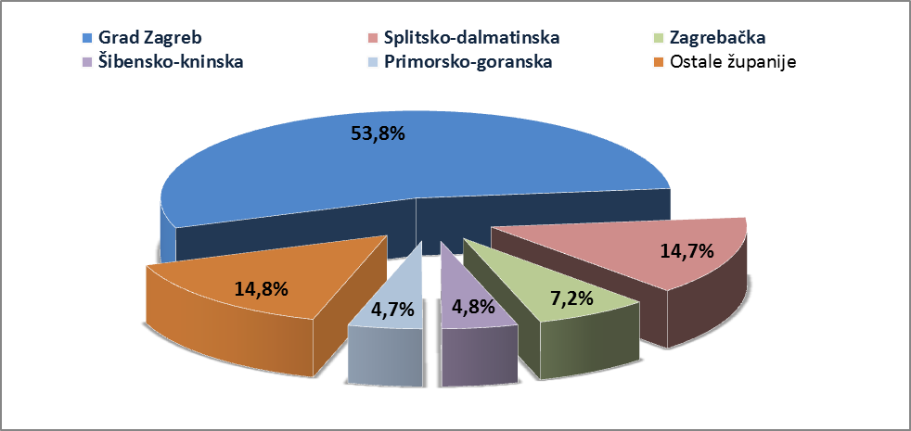
Izvor: Fina - Očevidnik redoslijeda osnova za plaćanje

Promatrano po gradovima/općinama, po iznosu duga neprekidna trajanja 120 i više dana, najviše je blokiranih pravnih osoba u Gradu Zagrebu, njihov je udio u ukupnome dugu 53,8 %. Prema istom kriteriju izdvaja se Split (9,6 %), a slijede Samobor (5,0 %), Primošten (3,3 %), Rijeka (3,1 %), Solin (1,6 %), Zadar (1,5 %), Šibenik i Osijek (1,2 %) te Marija Bistrica (1,0 %).

- Kraj –

Informacija o tome je li poslovni subjekt u blokadi ili ne, dostupna je korištenjem usluge FINA InfoBlokade slanjem SMS poruku na broj 818058 te korištenjem WEB aplikacije JRR tj. uvidom u podatke o računima i statusu blokade poslovnih subjekata, koji se ažuriraju u Jedinstvenom registru računa kojega u skladu sa zakonskim propisima, od 2002. godine, vodi Financijska agencija.
Servis e-Blokade ovlaštenom korisniku podataka (ovršeniku, ovrhovoditelju ili njihovom punomoćniku), omogućuje uvid u podatke odnosno sliku osnove za plaćanje, propisane Pravilnikom o načinu i postupku provedbe ovrhe na novčanim sredstvima sukladno Zakonu o provedbi ovrhe na novčanim sredstvima.
Servis e-Blokade korisniku omogućuje informacije o osnovama za plaćanje koje su formalno ispravne i po kojima je započeto izvršenje.
Ovisno o tome da li je korisnik servisa e-Blokade ovršenik ili ovrhovoditelj, korisniku je omogućen uvid u sljedeće podatke odnosno osnovu za plaćanje:
- Očevidnik neizvršenih osnova za plaćanje,
- Specifikaciju izvršenja osnove za plaćanje,
- Podatak o redoslijedu osnove za plaćanje u Očevidniku i iznosu nepodmirenih obveza evidentiranih prije te osnove za plaćanje,
- Sliku osnove za plaćanje iz Očevidnika redoslijeda osnova za plaćanje.
 | 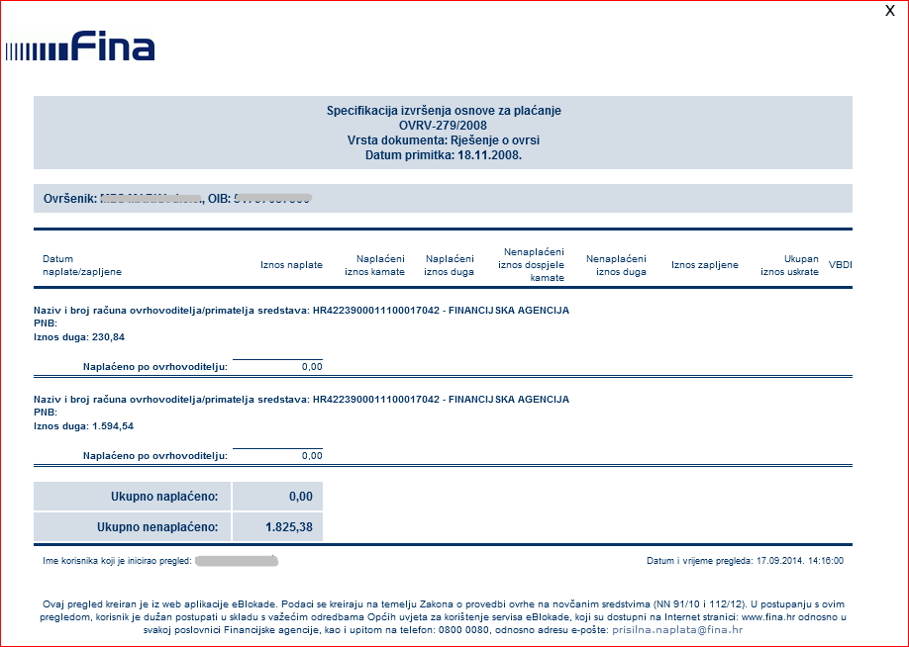 | 

